Dragi učenici,
danas ponavljamo nastavne sadržaje iz nastavne cjeline „Reljef“.

Trebamo ostvariti sljedeće ishode učenja:
GEO OŠ B.5.4. Učenik objašnjava mehanizme nastanka i oblikovanja reljefa na Zemlji.
GEO OŠ B.C.5.5. Učenik uspoređuje reljefna obilježja panonskoga i dinarskoga prostora Hrvatske te ih vrednuje kao životni prostor.
- opisuje građu Zemlje
- razlikuje relativnu od nadmorske visine
- opisuje pomicanje razlomljenih dijelova Zemljine kore
- opisuje postupke i načine ponašanja pri potresu
- objašnjava promjenljivost reljefa pod utjecajem vanjskih i unutarnjih procesa
- navodi i opisuje primjere reljefnih oblika s pomoću grafičkih prikaza i fotografija (brdo, pobrđe, lesna/praporna zaravan, ravnica, dolina, poloj, riječna terasa, zavala, kotlina, planina, polje u kršu, zaravan u kršu, klanac, uvala, ponikva, špilja, jama)
- pokazuje na geografskoj karti primjere prapornih zaravni, riječnih dolina, poloja, riječnih terasa, zavala, kotlina, brda, pobrđa, planina, zavala, kotlina i polja u kršu
- prepoznaje, navodi i imenuje reljefne oblike u zavičajnome prostoru
- uspoređuje reljefna obilježja panonskoga i dinarskoga prostora
- opisuje međuovisnost reljefa te naseljenosti i djelatnosti
osr. A.2.3. Razvija osobne potencijale.
osr. A.2.4. Razvija radne navike.

ime i prezime učenika:
Škola:
Datum:
GEA 1
Dragi učenici
danas učimo novo gradivo u nastavnoj jedinici „Tekućice i stajaćice“.
Trebamo ostvariti sljedeće ishode učenja:
GEO OŠ B.6.5. Učenik opisuje atmosferu i vrijeme, objašnjava najvažnije klimatske elemente, prikuplja i analizira podatke o vremenu te obrazlaže važnost vremenske prognoze.
GEO OŠ B.6.6. Učenik objašnjava složene utjecaje na obilježja klime, uspoređuje klimatske dijagrame te čita kartu klasifikacije klima.
- opisuje atmosferu te položaj i važnost atmosfere
- opisuje vrijeme subjektivno i objektivno
- obrazlaže važnost prikupljanja podataka o vremenu i važnost vremenske prognoze
- razlikuje vrijeme i klimu

+ MPT očekivanja koja se daju online ostvariti

OVDJE PIŠEMO ISHODE KOJI SU ISTOVJETNI ISHODIMA U PRIPEMAMA ZA REDNOVNU NASTAVU+ MPT (PO POTREBI)

Nastavna cjelina
VRIJEME I KLIMA
Nastavna jedinica
Vrijeme i klima
Tip nastavnog sata
obrada

AKTIVNOSTI/ZADATCI

- Riješi kviz na sljedećoj Internet poveznici

https://create.kahoot.it/share/enter-kahoot-title/cb7d0a15-a238-4d29-9157-0bcb50b5a750
- Riješi zadatke u prilogu 1.

- Internet poveznicu za pisanu provjeru dobiti ćeš od učitelja sljedeći nastavni sat:
nadnevak:__________________________
vrijeme: ___________________________
trajanje: ___________________________

MATERIJALI ZA RAD
UDŽBENIK 48. – 75. str.
GEOGRAFSKI ATLAS
Geografska karta Republike Hrvatske
DIGITALNE POVEZNICE
https://create.kahoot.it/share/enter-kahoot-title/cb7d0a15-a238-4d29-9157-0bcb50b5a750

NAPOMENA: U prilogu vam šaljem plan ploče i zadatke za pomoć u učenju.
Fotografije obavljenih zadataka pošaljite do ____________________ (datum) do ______ sati na sljedeću mail adresu _______________________.

Nastavna cjelina
RELJEF
Nastavna jedinica
Reljef
Tip nastavnog sata
tematsko ponavljanje

GEA 1
ime i prezime učenika:
Škola:
Datum:

Prilog 1.

Reljef Hrvatske
- ponavljanje-

SLJEDEĆE ZADATKE RIJEŠI UZ POMOĆ PRILOŽENE GEOGRAFSKE KARTE HRVATSKE.
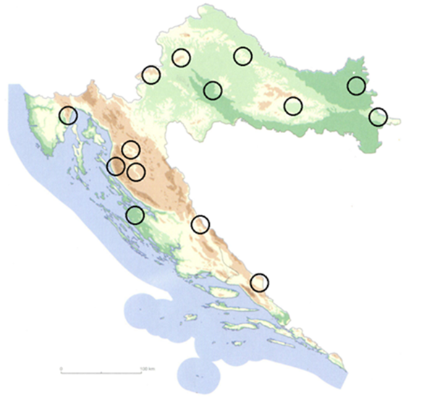

1. U odgovarajući kružić na karti upiši odgovarajući broj.
1 Lonjsko polje 5 Požeška kotlina 9 Velebit 3 Gacko polje
2 Kopački rit 6 Vukovarska lesna zaravan 10 Dinara 14 Imotsko polje
3 Žumberačka gora 7 Bilogora 11 Ravni kotari
4 Medvednica 8 Učka 12 Ličko polje
2. Navedene reljefne oblike razvrstaj u odgovarajući stupac u tablici.
reljefni oblik | primjer
poloj
lesna zaravan
polje u kršu
kotlina
flišna udolina
pobrđe
gora
planina

3. Među navedenim reljefnim oblicima u tablici:
a) zelenom bojom zaokruži najniži reljefni oblik Panonske Hrvatske
b) žutom bojom zaokruži reljefne oblike iznad 1000 m
c) crvenom bojom zaokruži nazive krških reljefnih oblika
d) smeđom bojom zaokruži reljefne oblike koji se mogu pronaći u tvom zavičaju

SLJEDEĆI ZADATAK RIJEŠI UZ POMOĆ KARTE HRVATSKE U ATLASU STR. 20.
4. Izračunaj relativnu visinu Dinare u odnosu na Medvednicu.

prostor za računanje

